Описание презентации по отдельным слайдам:
3 слайд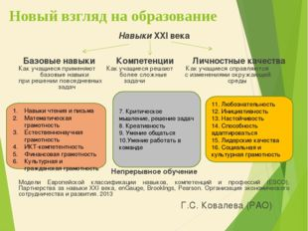
Описание слайда:
Новый взгляд на образование Навыки XXI века Базовые навыки Компетенции Личностные качества Как учащиеся применяют Как учащиеся решают Как учащиеся справляются базовые навыки более сложные с изменениями окружающей при решении повседневных задачи среды задач Непрерывное обучение Модели Европейской классификации навыков, компетенций и профессий (ESCO). Партнерства за навыки XXI века, enGauge, Brooklngs, Pearson. Организация экономического сотрудничества и развития. 2013 Г.С. Ковалева (РАО) Навыки чтения и письма Математическая грамотность Естественнонаучная грамотность ИКТ-компетентность Финансовая грамотность Культурная и гражданская грамотность 7. Критическое мышление, решение задач 8. Креативность 9. Умение общаться 10.Умение работать в команде 11. Любознательность 12. Инициативность 13. Настойчивость 14. Способность адаптироваться 15. Лидерские качества 16. Социальная и культурная грамотность
4 слайд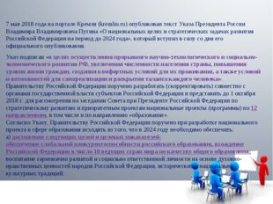
Описание слайда:
7 мая 2018 года на портале Кремля (kremlin.ru) опубликован текст Указа Президента России Владимира Владимировича Путина «О национальных целях и стратегических задачах развития Российской Федерации на период до 2024 года», который вступил в силу со дня его официального опубликования. Указ подписан «в целях осуществления прорывного научно-технологического и социально-экономического развития РФ, увеличения численности населения страны, повышения уровня жизни граждан, создания комфортных условий для их проживания, а также условий и возможностей для самореализации и раскрытия таланта каждого человека». Правительству Российской Федерации поручено разработать (скорректировать) совместно с органами государственной власти субъектов Российской Федерации и представить до 1 октября 2018 г. для рассмотрения на заседании Совета при Президенте Российской Федерации по стратегическому развитию и приоритетным проектам национальные проекты (программы) по 12 направлениям, в том числе и по направлению «образование». Согласно Указу, Правительству Российской Федерации поручено при разработке национального проекта в сфере образования исходить из того, что в 2024 году необходимо обеспечить: а) достижение следующих целей и целевых показателей: обеспечение глобальной конкурентоспособности российского образования, вхождение Российской Федерации в число 10 ведущих стран мира по качеству общего образования; воспитание гармонично развитой и социально ответственной личности на основе духовно-нравственных ценностей народов Российской Федерации, исторических и национально-культурных традиций;
5 слайд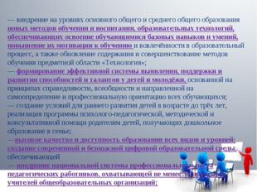
Описание слайда:
— внедрение на уровнях основного общего и среднего общего образования новых методов обучения и воспитания, образовательных технологий, обеспечивающих освоение обучающимися базовых навыков и умений, повышение их мотивации к обучению и вовлечённости в образовательный процесс, а также обновление содержания и совершенствование методов обучения предметной области «Технология»; — формирование эффективной системы выявления, поддержки и развития способностей и талантов у детей и молодёжи, основанной на принципах справедливости, всеобщности и направленной на самоопределение и профессиональную ориентацию всех обучающихся; — создание условий для раннего развития детей в возрасте до трёх лет, реализация программы психолого-педагогической, методической и консультативной помощи родителям детей, получающих дошкольное образование в семье; —высокое качество и доступность образования всех видов и уровней; создание современной и безопасной цифровой образовательной среды, обеспечивающей — внедрение национальной системы профессионального роста педагогических работников, охватывающей не менее 50 процентов учителей общеобразовательных организаций;
6 слайд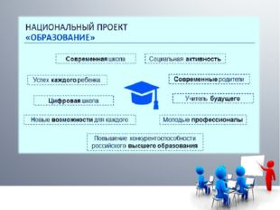
Описание слайда:
7 слайд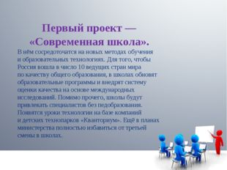
Описание слайда:
Первый проект — «Современная школа». В нём сосредоточатся на новых методах обучения и образовательных технологиях. Для того, чтобы Россия вошла в число 10 ведущих стран мира по качеству общего образования, в школах обновят образовательные программы и внедрят систему оценки качества на основе международных исследований. Помимо прочего, школы будут привлекать специалистов без педобразования. Появятся уроки технологии на базе компаний и детских технопарков «Кванториум». Ещё в планах министерства полностью избавиться от третьей смены в школах.
8 слайд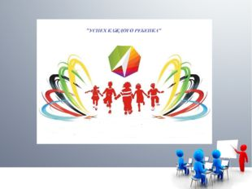
Описание слайда:
9 слайд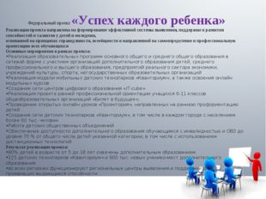
Описание слайда:
Федеральный проект «Успех каждого ребенка» Реализация проекта направлена на формирование эффективной системы выявления, поддержки и развития способностей и талантов у детей и молодежи, основанной на принципах справедливости, всеобщности и направленной на самоопределение и профессиональную ориентацию всех обучающихся Основные мероприятия в рамках проекта: Реализация образовательных программ основного общего и среднего общего образования в сетевой форме с участием организаций дополнительного образования детей, среднего профессионального и высшего образования, предприятий реального сектора экономики, учреждений культуры, спорта, негосударственных образовательных организаций Реализация модели мобильных детских технопарков «Кванториум», а также освоения онлайн модульных курсов Создание сети центров цифрового образования «IT-cube» Реализация проекта ранней профессиональной ориентации учащихся 6-11 классов общеобразовательных организаций «Билет в будущее», Проведение открытых онлайн уроков «Проектория», направленных на раннюю профориентацию детей Создание сети детских технопарков «Кванториум», в том числе в каждом городе с населением более 60 тыс. человек Работа детских общественных объединений Обеспечение доступности дополнительного образования обучающимся с инвалидностью и ОВЗ до уровня 70 % от общего числа детей указанной категории, в том числе с использованием дистанционных технологий Результат реализации проекта: 80% детей в возрасте от 5 до 18 лет охвачены дополнительным образованием 225 детских технопарков «Кванториум» и 900 тыс. новых ученико-мест дополнительного образования во всех регионах функционируют региональные центры выявления и поддержки детей, проявивших выдающиеся способности
10 слайд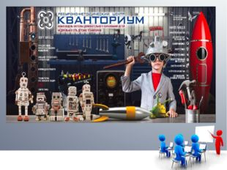
Описание слайда:
11 слайд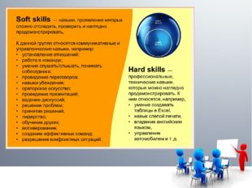
Описание слайда:
12 слайд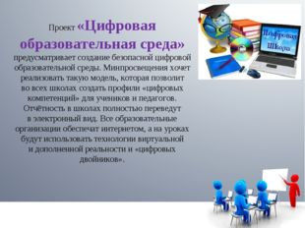
Описание слайда:
Проект «Цифровая образовательная среда» предусматривает создание безопасной цифровой образовательной среды. Минпросвещения хочет реализовать такую модель, которая позволит во всех школах создать профили «цифровых компетенций» для учеников и педагогов. Отчётность в школах полностью переведут в электронный вид. Все образовательные организации обеспечат интернетом, а на уроках будут использовать технологии виртуальной и дополненной реальности и «цифровых двойников».
13 слайд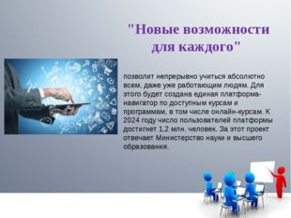
Описание слайда:
"Новые возможности для каждого" позволит непрерывно учиться абсолютно всем, даже уже работающим людям. Для этого будет создана единая платформа-навигатор по доступным курсам и программам, в том числе онлайн-курсам. К 2024 году число пользователей платформы достигнет 1,2 млн. человек. За этот проект отвечает Министерство науки и высшего образования.
14 слайд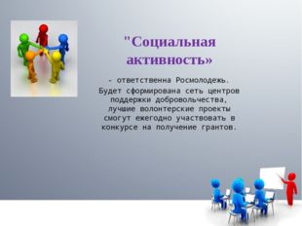
Описание слайда:
"Социальная активность» - ответственна Росмолодежь. Будет сформирована сеть центров поддержки добровольчества, лучшие волонтерские проекты смогут ежегодно участвовать в конкурсе на получение грантов.
15 слайд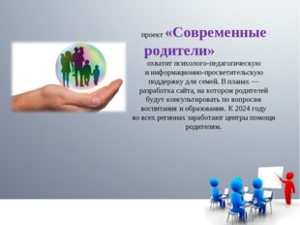
Описание слайда:
проект «Современные родители» охватит психолого-педагогическую и информационно-просветительскую поддержку для семей. В планах — разработка сайта, на котором родителей будут консультировать по вопросам воспитания и образования. К 2024 году во всех регионах заработают центры помощи родителям.
16 слайд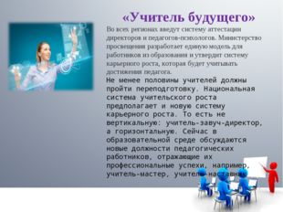
Описание слайда:
«Учитель будущего» Во всех регионах введут систему аттестации директоров и педагогов-психологов. Министерство просвещения разработает единую модель для работников из образования и утвердит систему карьерного роста, которая будет учитывать достижения педагога. Не менее половины учителей должны пройти переподготовку. Национальная система учительского роста предполагает и новую систему карьерного роста. То есть не вертикальную: учитель-завуч-директор, а горизонтальную. Сейчас в образовательной среде обсуждаются новые должности педагогических работников, отражающие их профессиональные успехи, например, учитель-мастер, учитель-наставник
17 слайд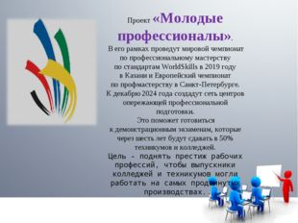
Описание слайда:
Проект «Молодые профессионалы». В его рамках проведут мировой чемпионат по профессиональному мастерству по стандартам WorldSkills в 2019 году в Казани и Европейский чемпионат по профмастерству в Санкт-Петербурге. К декабрю 2024 года создадут сеть центров опережающей профессиональной подготовки. Это поможет готовиться к демонстрационным экзаменам, которые через шесть лет будут сдавать в 50% техникумов и колледжей. Цель - поднять престиж рабочих профессий, чтобы выпускники колледжей и техникумов могли работать на самых продвинутых производствах.
18 слайд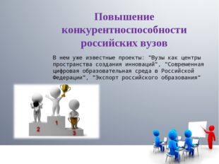
Описание слайда:
Повышение конкурентноспособности российских вузов В нем уже известные проекты: "Вузы как центры пространства создания инноваций", "Современная цифровая образовательная среда в Российской Федерации", "Экспорт российского образования"

